GRUPA „BIEDRONKI”
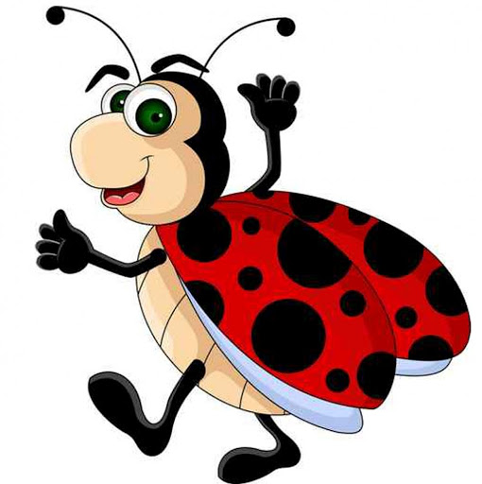
Witam Was serdecznie i zapraszam do zajęć;-)
TEMAT TYGODNIA: Kto Ty jesteś?
Karta numer 21

Temat dnia: Godło, flaga, hymn

1. Przypomnienie wiadomości o polskich symbolach narodowych – najpierw wspólnie omówcie te symbole, niech dzieci je wymienią, jeżeli będą miały problem podpowiedzcie im (FLAGA – jakie ma kolory? Jaki kolor znajduje się na górze flagi, a jaki na dole? Co oznaczają kolory biały i czerwony?; GODŁO – co się znajduje na godle Polski? Jakiego koloru jest ten ptak, co ma na głowie?; HYMN NARODOWY – wspólnie zaśpiewajcie pierwsza zwrotkę i refren, kiedy śpiewa się Hymn Narodowy? Czy można się wygłupiać podczas jego śpiewania? Jak powinno się stać?), następnie pokażcie obrazek
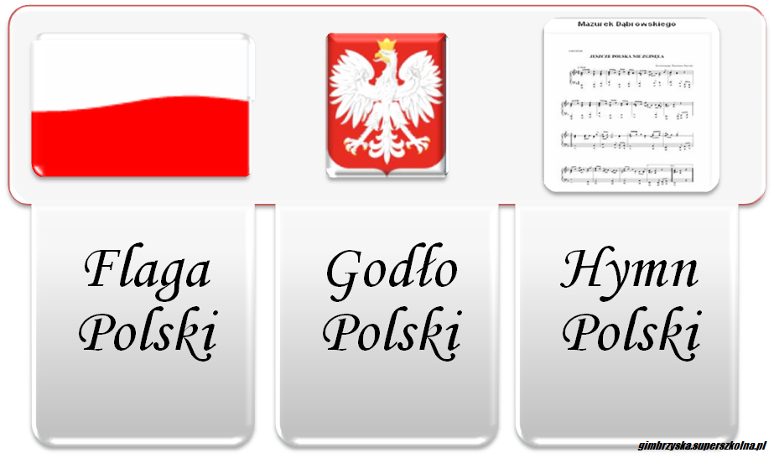

2. Praca plastyczna – stwórzcie dowolną techniką flagę Polski.
3. Pogadanka „Unia Europejska” – Wytłumacz dzieciom, że Polska razem z innymi krajami należy do Unii Europejskiej. Można to porównać do grupy przedszkolnej: są w niej różne dzieci, każde z nich ma swoje imię, a razem tworzą grupę o określonej nazwie. Następnie wspólnie wysłuchajcie hymnu Unii:
https://youtu.be/WQyD-OrASFc
4. „Unijna flaga” – pokażcie dzieciom flagę Unii Europejskiej. Rozdaj niebieską kartkę i zestaw złotych lub żółtych gwiazdek wyciętych na przykład z papieru. Następnie niech spróbują odwzorować flagę Unii (można pomóc rysując okrąg na niebieskiej kartce).
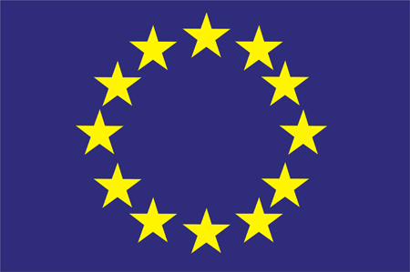
Drodzy Rodzice przypominam, że nie ma obowiązku drukowania kart pracy, które proponuję. Zachęcam również do przesyłania prac plastycznych dzieci na meesengera.
To wszystko na dziś.
Pozdrawiam
Martyna Mrozińska

